专题3-8 立体几何综合复习（1）

一、填空题

**1.** 在一个平面内，和这个平面的一条斜线垂直的直线有　　　　条.

**2.**若直线*l*上有相异三个点A，B，C到平面α的距离为2，那么直线*l*与平面α的位置关系是　　　　.

**3.**(必修2P47练习3改编)已知平面α⊥平面β，直线*l*⊥平面β，那么直线*l*与平面α的位置关系为.

**4.**在梯形ABCD中，AB∥CD，AB平面α，CD平面α，则直线CD与平面α内的直线的位置关系可能是.

**5.** (2014·常州模拟)给出下列命题：

①若线段AB在平面α内，则直线AB上的点都在平面α内；

②若直线*a*在平面α外，则直线*a*与平面α没有公共点；

③两个平面平行的充分条件是其中一个平面内有无数条直线平行于另一个平面；

④设*a*，*b*，*c*是三条不同的直线，若*a*⊥*b*，*a*⊥*c*，则*b*∥*c*.

其中为假命题的是.(填序号)

**6.**设为两个不重合的平面，为两条不学科网(www.zxxk.com)--教育资源门户，提供试卷、教案、课件、论文、素材及各类教学资源下载，还有大量而丰富的教学相关资讯！重合的直线，给出下列四个命题：

①若则∥；

②若则；

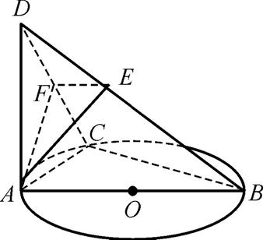③若∥，∥，则；

④若与相交且不垂直，则与不垂直.

其中真命题的个数是 个.

**7.**(必修2P37习题7改编)如图，AB为圆O的直径，C为圆O上的一点，AD⊥平面ABC，AE⊥BD于点E，AF⊥CD于点F，则BD与EF所成的角的大小为.

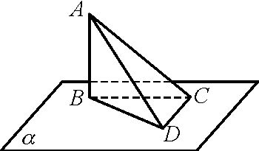**8.**(2014·盐城一调)已知三个不重合的平面α，β，γ，两条不同的直线*l*，*m*满足α⊥γ，γ∩α=*m*，γ∩β=*l*，*l*⊥*m*，有下列条件：①*m*⊥β；②*l*⊥α；③β⊥γ；④α⊥β.其中由上述条件可推出的结论有　　　　.(填序号)

**9.**(必修2P47练习5改编)如图，已知直线AB⊥α，垂足为B，AC是平面α的斜线，CDα，CD⊥AC，则图中互相垂直的平面有对.

**10.** 是不同的直线， 是不同的平面，有以下四个命题：

①若，则；②若，则；

③若，则；④若，则.

其中是真命题的是__________.（填序号）

二、解答题

**11.**如图，四棱锥P-ABCD的底面为平行四边形，E，F分别为棱AB，PC的中点，求证：EF∥平面PAD.

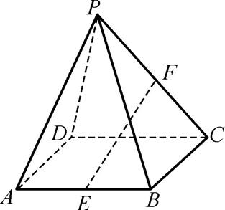

**12.** 如图，在三棱锥P-ABC中，M是BC的中点，N点在BC上，．

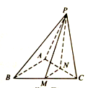求证：.

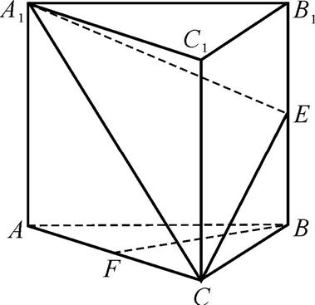**13.** (2014·南京、盐城二模)如图，在正三棱柱ABC-A1B1C1中，E，F分别为BB1，AC的中点.

(1)求证：BF∥平面A1EC；

(2)求证：平面A1EC⊥平面ACC1A1.

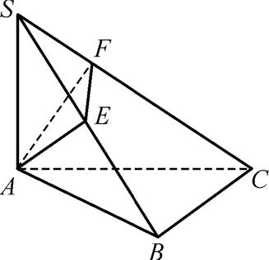**14.**如图，S为平面ABC外一点，SA⊥平面ABC，平面SAB⊥平面SBC.

(1)求证：AB⊥BC；

(2)若AF⊥SC于点F，AE⊥SB于点E，求证：平面AEF⊥平面SAC.